D-Link predstavuje ultrarýchle smart WiFi 6 routery a mesh systémy s podporou umelej inteligencie

Inteligentné routery a systémy mesh radu EAGLE PRO AI AX3200 kombinujú WiFi 6 konektivitu s technológiami AI a zabezpečujú múdrejšie, bezpečnejšie a rýchlejšie pripojenie s neuveriteľným pokrytím a prenosovou kapacitou

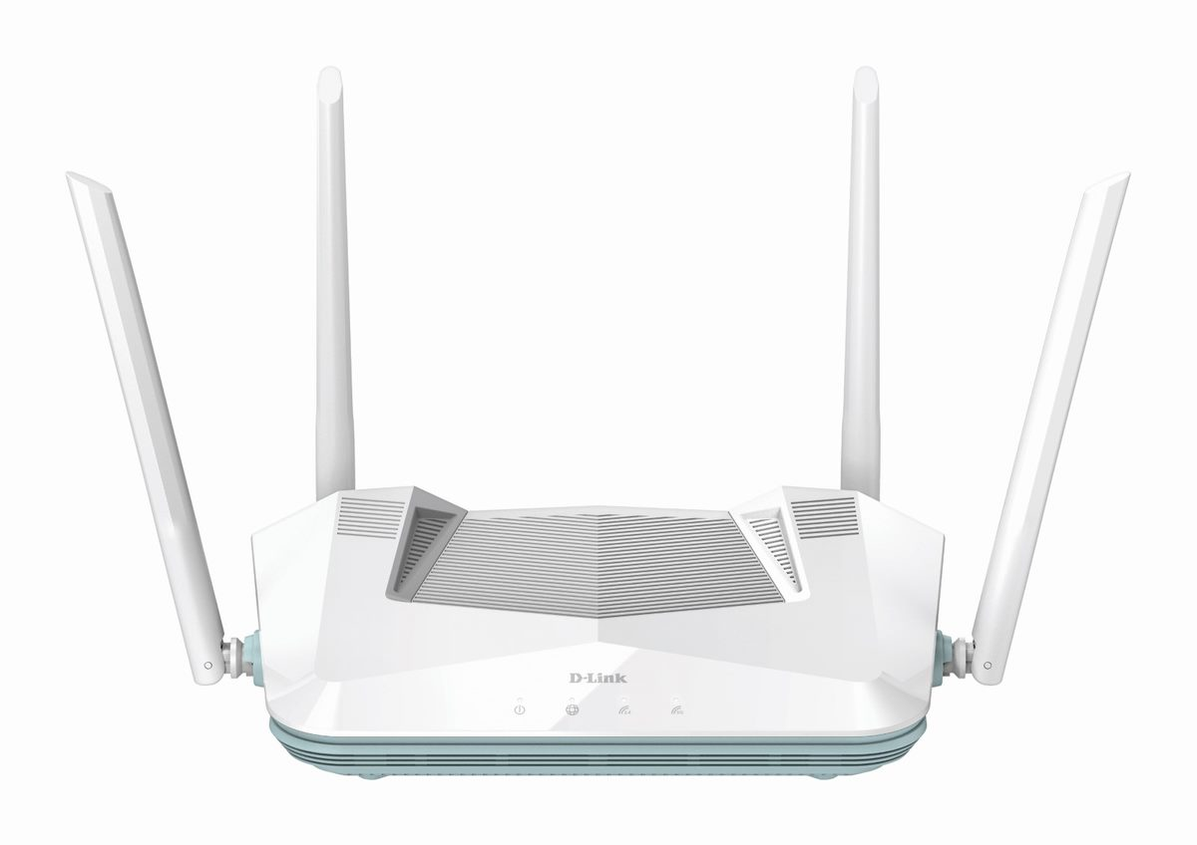
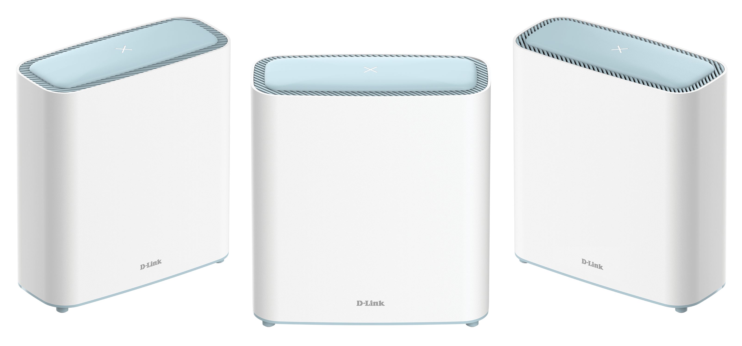

Zľava: Smart router EAGLE PRO AI AX3200 R32, mesh systémy EAGLE PRO AI AX3200 M32

Bratislava, 13. február 2023 – Spoločnosť D-Link, svetový líder v oblasti technológií počítačových sietí a konektivity, oznámila uvedenie úplne nových WiFi6 zariadení: smart routerov EAGLE PRO AI AX3200 a mesh systémov EAGLE PRO AI AX3200. Nové prírastky využívajú silu umelej inteligencie (AI), kombinujú ju s perspektívnou technológiou WiFi 6 a prinášajú vyššiu rýchlosť, väčšiu kapacitu a menšie zaťaženie siete všetkým, čo chcú vylepšiť funkčnosť svojho Wi-Fi pripojenia.

Smart router (R32) a mesh systémy (M32) z radu EAGLE PRO AI AX3200 sú určené pre moderné smart domácnosti s veľkým počtom prepojených zariadení. Najnovšie technológie WiFi 6, 1024 QAM, MU-MIMO a OFDMA ponúkajú celkovú rýchlosť bezdrôtového prenosu v dvoch pásmach až 3,2 Gb/s.

Pridaná podpora dynamickej voľby frekvencie (DFS) umožňuje využívať aj predtým nepovolené DFS kanály v pásme 5 GHz a vytvoriť tak rýchlejšie a menej preťažené Wi-Fi pripojenie.

Vďaka vstavaným funkciám AI Wi-Fi Optimizer, ktorá nepretržite analyzuje a vyberá najlepší Wi-Fi kanál, ako aj AI Traffic Optimizer, ktorá uprednostňuje najkritickejšiu internetovú prevádzku, zabezpečujú novinky plynulé videohovory, nerušené streamovanie videa v rozlíšení 4K a bleskurýchle hranie online hier.

Pre jednoduché a flexibilné rozšírenie pokrytia siete Wi-Fi podporujú smart routery a mesh systémy AX3200 technológiu D-Link Wi-Fi Mesh a sú plne kompatibilné s ďalšími mesh zariadeniami radu EAGLE PRO AI. Ich kombinácia umožňuje rozšírenie a škálovanie siete Wi-Fi na dosiahnutie bezdrôtového pokrytia bez mŕtvych zón v akomkoľvek veľkom dome. Funkcia AI Mesh Optimizer navyše zaisťuje spoluprácu uzlov v mesh sieti pre optimalizáciu sieťovej prevádzky.

Pre rýchlejšie a spoľahlivejšie pripojenie k smart televízorom, herným konzolám a ďalším smart domácim zariadeniam sú routery a mesh systémy EAGLE PRO AI AX3200 vybavené aj portami Gigabit Ethernet LAN a WAN. Na zaistenie bezpečnosti a ochrany dát sú novinky kompatibilné s najnovšími bezpečnostnými štandardmi vrátane WPA3 a IEC 62443-4-1.

Nové produkty je možné jednoducho spravovať prostredníctvom aplikácie EAGLE PRO AI, ktorá poskytuje prehľady, odporúčania a správy o sieťovom pripojení. Aplikácia je navyše plne kompatibilná s hlasovými asistentmi Google Assistant a Amazon Alexa, takže používatelia môžu jednoducho spravovať svoju sieť tým najpohodlnejším spôsobom - pomocou hlasového ovládania.

Cena a dostupnosť
Nový inteligentný router EAGLE PRO AI AX3200 (R32) a ucelené mesh systémy EAGLE PRO AI AX3200 (M32-2 a M32-3) budú v Českej republike a na Slovensku k dispozícii prostredníctvom siete predajcov IT a systémových integrátorov za odporúčané maloobchodné ceny 158,90 €/3 999 Kč (R32), 226,90 €/5 699 Kč (M32-2 s dvoma stanicami) a 337,90 €/8 499 Kč (M32-3 s troma stanicami) vrátane DPH. Ďalšie informácie nájdete na adrese https://eu.dlink.com/cz/cs.

O spoločnosti D-Link
Spoločnosť D-Link už viac ako 35 rokov navrhuje, vyvíja a vyrába oceňované sieťové a bezdrôtové zariadenia, zabezpečovacie riešenia pre IP kamerové systémy a technológie pre automatizáciu domácnosti. Ako svetový líder v oblasti konektivity, transformuje spoločnosť D-Link firemné siete a ich vybavenie tak, aby fungovali efektívnejšie.
D-Link ponúka svoje rozsiahle produktové portfólio organizáciám a spotrebiteľom prostredníctvom svojej globálnej siete obchodných partnerov a poskytovateľov služieb.

Pre viac informácií o spoločnosti D-Link prosím navštívte eu.dlink.com alebo www.facebook.com/dlinkcz a www.linkedin.com/company/dlinkcz

V prípade záujmu o ďalšie informácie prosím kontaktujte:

D-Link s.r.o. TAKTIQ COMMUNICATIONS s.r.o.
Na Strži 1702/65 Juraj Redeky
140 62 Praha 4 Tel.: tel:+421 911 478 280
Tel.: +420 224 247 500 E-mail: juraj.redeky@taktiq.com
E-mail: info@dlink.cz
http://www.dlink.cz/

D-Link a logá D-Link sú ochranné známky alebo registrované ochranné známky spoločnosti D-Link Corporation alebo jej pobočiek. Všetky ostatné značky tretích strán uvedené v tomto dokumente môžu byť ochrannými známkami ich príslušných vlastníkov. Copyright © 2023 Všetky práva vyhradené.

